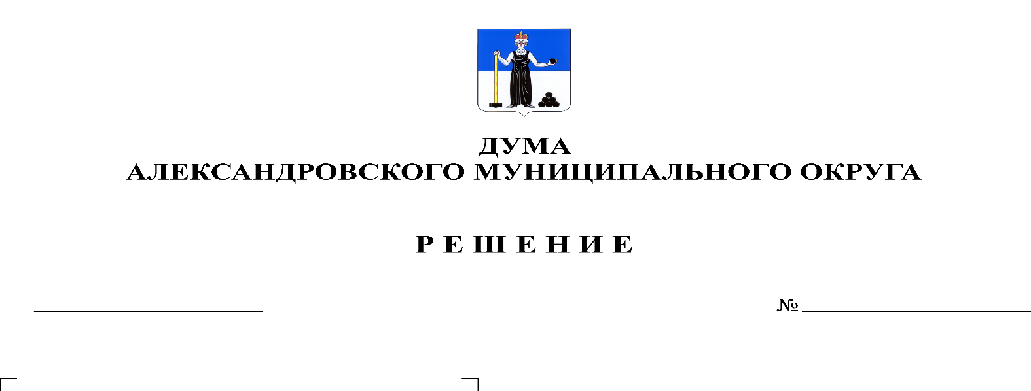
О внесении изменений и дополнений в решение Думы от 28.01.2021 № 145 «О бюджете Александровского муниципального округа на 2021 год и на плановый период 2022 и 2023 годов»
207
26.08.2021
В соответствии со статьей 153 Бюджетного кодекса Российской Федерации Дума Александровского муниципального округа
решает:
- Внести в решение Думы Александровского муниципального округа от 28.01.2021 № 145 «О бюджете Александровского муниципального округа на 2021 год и на плановый период 2022 и 2023 годов» следующие изменения и дополнения:
  - Статью 1 изложить в следующей редакции:
«1. Утвердить основные характеристики бюджета округа на 2021 год:
1) прогнозируемый общий объем доходов бюджета округа в сумме 827054644,27 рублей;
2) общий объем расходов бюджета округа 882 926 495,04 рублей;
3) дефицит бюджета округа на 2021 год в сумме 55 871 850,77 рублей
2. Утвердить основные характеристики бюджета округа на 2022 год и на 2023 год:
1) прогнозируемый общий объем доходов бюджета округа на 2022 год в сумме 976 380 315,11 рублей, на 2023 год в сумме 727 782 932,59 рублей;
2) общий объем расходов бюджета округа на 2022 год в сумме 974 910 452,31 рублей, в том числе условно утвержденные расходы в сумме 8 900 000,00 рублей, и на 2023 год в сумме 724 728 065,39 рублей, в том числе условно утвержденные расходы в сумме 18 200 000,00 рублей;
3) профицит бюджета округа на 2022 год в сумме 1 469 862,80 рублей, профицит бюджета округа на 2023 год в сумме 3 054 867,20 рублей.»
1.2. Утвердить доходы бюджета по группам, подгруппам, статьям классификации доходов бюджета на 2021 год согласно приложению 1 к настоящему решению, доходы бюджета по группам, подгруппам, статьям классификации доходов бюджета на 2022-2023 годы согласно приложению 2 к настоящему решению.
1.3. Утвердить распределение бюджетных ассигнований по целевым статьям (муниципальным программам и непрограммным направлениям деятельности), группам видов расходов классификации расходов бюджета на 2021 год согласно приложению 3 к настоящему решению.
1.4. Утвердить распределение бюджетных ассигнований по целевым статьям (муниципальным программам и непрограммным направлениям деятельности), группам видов расходов классификации расходов бюджета на 2022-2023 гг. согласно приложению 4 к настоящему решению.
1.5. Утвердить ведомственную структура расходов бюджета на 2021 год согласно приложению 5 к настоящему решению.
1.6. Утвердить ведомственную структура расходов бюджета на 2022-2023 годы согласно приложению 6 к настоящему решению.
1.7. В статье 9 цифры «690 478,2» заменить цифрами «690 473 615,07», цифры «806 597,2» заменить цифрами «810 167 215,11», цифры «561 052,2» заменить цифрами «561 052 232,59»
1.8. Приложение 9 «Межбюджетные трансферты, получаемые бюджетом Александровского муниципального округа из других бюджетов бюджетной системы Российской Федерации в 2021 году» изложить в редакции согласно приложению 7 к настоящему решению.
1.9. Приложение 10 «Межбюджетные трансферты, получаемые бюджетом Александровского муниципального округа из других бюджетов бюджетной системы Российской Федерации в 2022-2023 годах» изложить в редакции согласно приложению 8 к настоящему решению.
1.10. Приложение 14 «Источники финансирования дефицита бюджета на 2021 год» изложить в редакции согласно приложению 9 к настоящему решению.
1.11. Приложение 15 «Источники финансирования дефицита бюджета на 2022-2023 годы» изложить в редакции согласно приложению 10 к настоящему решению.
1.12. Абзац 1,2 статьи 13 изложить в следующей редакции:
«Утвердить объем бюджетных ассигнований муниципального дорожного фонда Александровского муниципального округа на 2021 год в сумме 101752202,67 рублей, на 2022 год в сумме 79 457 122,24 рублей, на 2023 год в сумме 58 379 477,78 рублей.
Утвердить объем дотации на выравнивание бюджетной обеспеченности муниципальных районов, муниципальных округов, городских округов, направляемой на формирование муниципального дорожного фонда Александровского муниципального округа на 2021 год в сумме 5 978 297,00 рублей, на 2022 год 4 669 222,24 рублей, на 2023 год 4 899 277,78 рублей.»
1.13. Приложение 16 «Распределение средств муниципального дорожного фонда Александровского муниципального округа на 2021 год» изложить в редакции согласно приложению 11 к настоящему решению.
1.14. Приложение 17 «Распределение средств муниципального дорожного фонда Александровского муниципального округа на 2022-2023 годы» изложить в редакции согласно приложению 12 к настоящему решению.
1.15. Утвердить распределение средств на осуществление бюджетных инвестиций в форме капитальных вложений в объекты муниципальной собственности Александровского муниципального округа на 2021 год согласно приложению 13 к настоящему решению, на 2022-2023 годы согласно приложению 14 к настоящему решению.
2. Опубликовать настоящее решение в газете «Боевой путь» и разместить в сетевом издании - официальный сайт органа местного самоуправления «Александровский муниципальный район Пермского края» «www.aleksraion.ru».
3. Настоящее решение вступает в силу со дня его официального опубликования.

Председатель Думы
Александровского муниципального округа Л.Н. Белецкая

Глава муниципального округа
– глава администрации Александровского
муниципального округа О.Э Лаврова

